Принят на заседании Утвержден
на заседании педагогического совета директор школы_______
протокол № 5 от 27.06.2017 г Т.А.Морозова
приказ № 69 от 27.06.2017 г

О Т Ч Е Т
о результатах самообследования
муниципального казенного общеобразовательного учреждения
«Казанцевская средняя общеобразовательная школа» Курьинского района Алтайского края

с.Казанцево
2017 г
ОТЧЕТ О САМООБСЛЕДОВАНИИ ОБЩЕОБРАЗОВАТЕЛЬНОГО УЧРЕЖДЕНИЯ

Самообследование общеобразовательного учреждения МКОУ «Казанцевская средняя общеобразовательная школа» проведено по состоянию на 27 июня 2017 года.
Цель проведения самообследования: подготовка отчета о соответствии уровня подготовки обучающихся и выпускников требованиям федеральных государственных образовательных стандартов а также показателей деятельности образовательного учреждения, необходимых для его типа и вида.
Отчет о самообследовании обсужден на педагогическом совете образовательного учреждения – протокол № 5 от «27» июня 2017г

РАЗДЕЛ 1. ОБЩИЕ СВЕДЕНИЯ ОБ ОБЩЕОБРАЗОВАТЕЛЬНОМ УЧРЕЖДЕНИИ

  - Полное наименование общеобразовательного учреждения в соответствии с Уставом
Муниципальное казенное общеобразовательное учреждение
«Казанцевская средняя общеобразовательная школа» Курьинского района Алтайского края

  - Место нахождения общеобразовательного учреждения − юридический и фактический адреса (при наличии нескольких площадок, на которых ведется образовательная деятельность, указать все адреса)

658331, Алтайский край, Курьинский район, село Казанцево, улица Школьная, 13

Телефон | 8(385 76)26 3 16 | e-mail | tam32007@yandex.ru
  - Учредитель (название организации , адрес, телефон)

Муниципальное образование Курьинский район Алтайского края
658320 Алтайский край, Курьинский район, село Курья, улица Советская,61
8 (38576) 22 3 71

  - Имеющаяся лицензия на образовательную деятельность:

Реализуемые образовательные программы | Серия, № | Дата выдачи
Дошкольное образование | 841 | 23.11.2012
Начальное общее образование | 841 | 23.11.2012
Основное общее образование | 841 | 23.11.2012
Среднее общее образование | 841 | 23.11.2012

  - Свидетельство о государственной аккредитации (действующее):

 | Серия, № | Дата выдачи | Срок окончания
Общеобразовательные программы начального общего образования, основного общего, среднего общего образования | 287 | 12.05.2014 | 12.05.2026

  - Директор образовательного учреждения (Ф.И.О. полностью)

Морозова Тамара Анатольевна

РАЗДЕЛ 2. ОРГАНИЗАЦИЯ И СОДЕРЖАНИЕ ОБРАЗОВАТЕЛЬНОГО ПРОЦЕССА

  - Контингент обучающихся и его структура

классы | кол-во классов | кол-во обучающихся | из них обучающихся по программе коррекционной
1 | 1 | 6
2 | 1 | 8 | 0
3 | 1 | 2 | 0
4 | 1 | 3 | 0
Всего в начальной школе | 4 | 19 | 0
5 | 1 | 4 | 0
6 | 1 | 3 | 0
7 | 1 | 6 | 0
8 | 1 | 3 | 0
9 | 1 | 7 | 0
Всего в основной школе | 5 | 23 | 0
10 | 1 | 3
11 | 1 | 4
Всего в старшей школе | 2 | 7
ИТОГО по ОУ | 11 | 49 | 0

В школе обучаются учащиеся из трех сел. Подвоз детей осуществляется ежедневно на школьном автобусе.

2.2.Режим работы общеобразовательного учреждения

Начало учебного года 1 сентября 2016 года.
Окончание учебного года
1 класс-25 мая 2017 года
2-8,10 классы- 30 мая 2017 года
9,11 классы- 25 мая 2017 года
Количество учебных недель в году:
1 класс-33 недели; 2-4, 9.11 классы- 34 недели; 5 -8,10классы-35 недель
Продолжительность учебных четвертей:I четверть-8 недель II четверть-8 недель
III четверть- 11 недель IV четверть-8 недель
Количество учебных дней в неделю: школа работает по пятидневной учебной неделе

Каникулы:
-осенние-с 29 октября по 06 ноября 2016 года (9 дней), начало второй учебной четверти 7 ноября 2016 года;
-зимние – с 29 декабря 2016 года по 10 января 2017 года (13 дней), начало третьей четверти- 11 января 2017 года;
-весенние- с 25 марта по 01 апреля 2016 года (8 дней), начало четвертой четверти 03 апреля 2017 года;
-дополнительные каникулы для обучающихся 1 класса- с 13 по 19 февраля (7 дней), начало занятий 20 февраля 2017 года.
Занятия идут в одну смену.
Начало занятий с 9.00.Окончание занятий-14.40
Продолжительность урока 45 минут.
В 1 классе используется «ступенчатый» режим обучения: в первом полугодии ( в сентябре-октябре по 3 урока по 35 минут каждый, в ноябре-декабре- по 4 урока по 35 минут каждый).В январе-мае- по 4 урока по 45 минут каждый.
Продолжительность перемен:
После 2 урока в начальной школе- 20 минут, остальные по 10 минут
После 3 и 4 уроков в 5-11 классах- по 20 минут, остальные по 10 минут.
В 1 классе-после 2 урока динамическая пауза продолжительностью 40 минут
Время проведения факультативных, индивидуальных занятий-13.55 – 15.30.
Время работы кружков, секций: 15.30 –19.00.

2.3.Формы получения образования

Формы получения образования | Кол-во учащихся, получающих образование в данной форме
Очная | 49
Очно-заочная (вечерняя) | -
Заочная | -
Семейное образование | -
Самообразование | -

3. Характеристика образовательных программ, реализуемых в общеобразовательном учреждении

Приоритетными направлениями и задачами образовательной программы школы являются следующие:
1.Достичь оптимального уровня базового и дополнительного образования.
2.Создать систему обучения, обеспечивающую развитие каждого ученика в соответствии с его склонностями, интересами и возможностями
Образовательная программа школы включает в себя ряд модулей, основными из которых являются:
- учебный план школы, который представлен всеми образовательными областями в объеме, определенном государственным образовательным стандартом. Часы школьного компонента в основной и средней школе используются на организацию факультативных и индивидуальных занятий.;
- педагогические технологии: игровая; модульная; коллективной творческой деятельности; развивающего обучения; информационно-коммуникативные технологии обучения и другие;.
- аттестация обучающихся осуществляется в формах: текущей, промежуточной и годовой аттестации. При промежуточной аттестации используется 5-бальная система оценивания качества освоения учащимися программ.
3.1.Начальное общее образование. УМК «Начальная школа 21 века».
Образовательная программа начального общего образования соответствует федеральному компоненту государственного образовательного стандарта начального общего образования (приказ Министерства образования и науки Российской Федерации от 5 марта 2004 г. № 1089); программам по учебным предметам, рекомендованным Министерством образования и науки Российской Федерации, с условием соблюдения преемственности и непрерывности. Начальное общее образование реализуется по модели четырёхлетней школы.
Основные задачи:
- развитие личности ребёнка, его творческих способностей, интереса к учению;
- формирование желания и умения учиться;
- воспитание нравственных и эстетических чувств, эмоционально – ценностного позитивного отношения к себе и окружающему миру;
- освоение системы знаний, умений и навыков;
- охрана и укрепление физического и психического здоровья детей; воспитание нравственных и эстетических качеств;
- сохранение и поддержка индивидуальности ребёнка;
- воспитание культуры поведения и культуры речи.
Приоритетом начального общего образования является формирование общеучебных умений и навыков, уровень освоения которых в значительной мере предопределяет успешность всего последующего обучения.
В учебно-воспитательном процессе особое внимание уделяется методам развивающего и личностно ориентированного обучения, активизация познавательной деятельности в урочное и внеурочное время.
Выделение в стандарте межпредметных связей способствует интеграции предметов, предотвращению предметной разобщенности и перегрузки учащихся. В начальную школу дети приходят с разным уровнем подготовленности к обучению, разным психо-физиологическим развитием, а школа призвана помочь реализовать способности каждого и создать условия для индивидуального развития творческих способностей. Именно для достижения целей развития личности обучение строится на основе постоянного пробуждения и поддержки творческого начала в ребёнке.
Начальное общее образование включает обязательные для изучения учебные предметы: русский язык, литературное чтение, иностранный язык (немецкий), математика, окружающий мир, изобразительное искусство, музыка, физическая культура, технология, ОРКСЭ.
Внеурочная деятельность представлена занятиями в кружках « Азбука психологии» (общеинтеллектуальное направление), «Волшебный карандаш», «Маленький мастер» , «Умелые ручки» ( Художественно-эстетическое), «Калейдоскоп» , «Азбука юного пешехода» (социальное).
Учащиеся, успешно освоившие образовательную программу начального общего образования (1 ступень), продолжают обучение на 2 ступени основного общего образования.
3.2.Основное общее образование
Основное общее образование – вторая ступень общего образования. В соответствии с Конституцией Российской Федерации основное общее образование является обязательным и общедоступным.
Цели основного общего образования:
- формирование нравственной, мировоззренческой и гражданской позиции;
- выявление и развитие творческих способностей учащихся;
- приобретение индивидуальной и коллективной видов деятельности;
- достижение уровня успешного освоения образовательных дисциплин базисного учебного плана в соответствии с государственным образовательным стандартом;
- подготовка учащихся к продолжению образования: среднее образование или профессиональное обучение.
В процессе обучения учащихся на 2 ступени создаются условия для формирования у них умения организовывать свою деятельность: определять цели и задачи, выбирать средства реализации поставленных целей, применять их в жизни, оценивать достигнутые результаты.
Инвариантная часть школьного учебного плана обеспечивает достижение государственного образовательного стандарта следующими учебными предметами: русский язык, литература, иностранный язык (немецкий), математика, информатика и ИКТ , история, обществознание, география, физика, химия, биология, изобразительное искусство, музыка, искусство, физическая культура, основы безопасности жизнедеятельности, технология.
За счет часов школьного компонента учебного плана в 8 классе ведется предметный курс «География Алтайского края».
Школьный компонент учебного плана призван расширять и углублять знания о своем крае и мире в целом за счёт введения факультативов: «Экология Алтайского края», «Страноведение» Факультативные занятия по русскому языку и математике в 9 классе призваны расширить знания по предмету.
В этом учебном году по ФГОС работают 5 и 6 классы.. В школе в целом существуют необходимые условия для реализации Федерального государственного образовательного стандарта основного общего образования. Прежде всего, кадровые условия. Стандарт выдвигает новые требования к квалификации педагога. 100% учителей своевременно прошли курсы повышения квалификации и переподготовку. В соответствии с планом методической работы, в целях преемственности преподавания, было организовано взаимопосещение уроков учителями разных предметов.
Анализируя материально-технические условия, школа в достаточном количестве располагает современной материально-технической базой. Практически все учителя используют информационные технологии, владеют мультимедийными информационными источниками, ИКТ-средствами. Организован свободный доступ участникам образовательного процесса к информации, связанной с реализацией Основной образовательной программы ООО. Обеспеченность учебного процесса учебниками составляет 100%.
Основное общее образование завершается обязательной итоговой аттестацией выпускников. Обучающие, выполнившие в полном объёме требования к уровню подготовки выпускников и завершившие основное общее образование, могут продолжить обучение: на ступенях среднего общего образования; начального или среднего профессионального образования.

3.3.Среднее общее образование

В старших классах предметы изучаются на базовом уровне. Обязательная часть включает в себя следующие учебные предметы: русский язык, литература, иностранный язык (немецкий), математика, информатика и ИКТ, история, обществознание, география, физика, химия, биология, мировая художественная культура, физическая культура, основы безопасности жизнедеятельности, технология. Школьный компонент учебного плана включает в себя факультативные занятия «Ориентиры в лабиринте закона», «Природопользование», «Молекулярная биология», «Учимся писать сочинение», «Решаем задачи по химии», «Решаем задачи по математике» , «Психология и выбор профессии».

4. Условия реализации образовательных программ

4.1. Характеристика кадрового обеспечения образовательного процесса (по стажу и образованию):
Показатели | Кол-во | % к общему количеству учителей
Всего учителей | 13 | ------
Учителя, имеющие образование:
Среднее специальное, всего | 4 | 30
в т.ч. педагогическое | 4 | 30
Незаконченное высшее, всего | 1 | 7
в т.ч. педагогическое | 1 | 7
Высшее, всего | 8 | 61,5
в т.ч. педагогическое | 8 | 61,5
Учителя, имеющие по стажу
до 5 лет | 3 | 23
от 5 до 10 лет
от 10 до 20 лет | 3 | 23
свыше 20 лет | 7 | 54
Педагоги, имеющие квалификационные категории
Высшую | 4 | 31
Первую | 6 | 46
Соответствие занимаемой должности | 3 | 23
Учителя, имеющие награды, почетные звания
Заслуженные учитель РФ | 0 | 0
Почетный работник общего образования | 4 | 31
Грамота МО и Н РФ | 3 | 19
Количество вакансий | 0 | 0

4.2. Данные о составе администрации учреждения
Ф.И.О. (полностью) | Должность | Общий  административный стаж | Стаж работы в данной должности в данном учреждении | Образование | Квалифика-ционная категория
Морозова Тамара Анатольевна | директор | 23 | 21 | высшее | Соответствие занимаемой должности
4.3.Техническое обеспечение:
Показатель | Значение показателя
Количество компьютеров (всего) | 10 +6 ноутбуков
Количество ПК( ноутбуков), используемых в учебном процессе | 12
Количество ПК, находящихся в свободном доступе для обучающихся | 4
Количество компьютерных классов/ количество компьютеров | 1/4
Число классов, оборудованных мультимедиа проекторами | 4+ 2 интер.доски
Наличие подключения к сети Интернет | да
Наличие официального сайта образовательного учреждения в сети Интернет / адрес сайта / периодичность обновления сайта | http://kazancewo.ucoz.ru
Наличие учебно-практического и учебно-лабораторного оборудования  (краткая характеристика оснащенности по предметам: физика, химия, биология, технология, физическая культура, ОБЖ) | Учебно-практическое и учебно-лабораторное оборудование по предметам: физика: оборудование для проведения лабораторных работ, таблицы.  Химия: реактивы, химическое оборудование для проведения лабораторных и практических работ. Биология: печатные и электронные пособия по всем разделам программы, микроскопы, гербарии  Технология: электроплита, посуда, утюг, швейная машина,печатные и электронные пособия.  Физическая культура: мячи: баскетбольные, волейбольные, футбольные, маты гимнастические, перекладина, козёл гимнастический, лыжи и лыжные ботинки, обручи гимнастические, оборудованная спортивная площадка.  ОБЖ: печатные, стенды тематические.

Организация питания

Столовая расположена в приспособленном помещении. Число посадочных мест 25. Обучающиеся питаются после 2 и 3 уроков. Удешевление стоимости питания идет за счет выращенных на школьном огороде картофеля и овощей. Пищеблок обеспечен необходимым оборудованием. Охват детей горячим питанием составляет 98%

5. Показатели уровня и качества общеобразовательной подготовки.
5.1.Результаты промежуточной аттестации обучающихся 2-4 классов:

№ | Наименование  учебного предмета | 2013-2014 |  |  |  |  | 2014-2015 |  |  |  |  | 2015-2016 |  |  |  |  | 2016-2017
№ | Наименование  учебного предмета | кол-во обучающихся | Число обучающих-ся, освоивших образо-вательную программу |  | Число обучающихся, освоивших обра-зователь-ную про-грамму на «4» и «5» |  | кол-во обучающихся | Число обучающих-ся, освоивших образо-вательную программу |  | Число обучающихся, освоивших обра-зователь-ную про-грамму на «4» и «5» |  | кол-во обучающихся | Число обучающих-ся, освоивших образо-вательную программу |  | Число обучающихся, освоивших обра-зователь-ную про-грамму на «4» и «5» |  | кол-во обучающихся | Число обучающих-ся, освоивших образо-вательную программу |  | Число обучающихся, освоивших обра-зователь-ную про-грамму на «4» и «5»
№ | Наименование  учебного предмета |  | чел | % | чел | % |  | чел | % | чел | % | чел | чел | % | чел | % | чел | чел | % | чел | %
1 | 2 | 13 | 14 | 15 | 16 | 17 | 18 | 19 | 20 | 21 | 22
1 | Русский язык | 16 | 16 | 100 | 12 | 75 | 13 | 13 | 100 | 11 | 85 | 9 | 9 | 100 | 7 | 78 | 13 | 12 | 92 (ус) | 8 | 61
2 | Литературное чтение | 16 | 16 | 100 | 12 | 75 | 13 | 13 | 100 | 12 | 92 | 9 | 9 | 100 | 9 | 100 | 13 | 13 | 100 | 11 | 85
3 | Иностранный язык | 16 | 16 | 100 | 15 | 94 | 13 | 13 | 100 | 12 | 92 | 9 | 9 | 100 | 9 | 100 | 13 | 13 | 100 | 11 | 85
4 | Математика | 16 | 16 | 100 | 13 | 81 | 13 | 13 | 100 | 11 | 85 | 9 | 9 | 100 | 8 | 89 | 13 | 12 | 92 (ус) | 8 | 61
5 | Окружающий мир. | 16 | 16 | 100 | 15 | 94 | 13 | 13 | 100 | 12 | 92 | 9 | 9 | 100 | 9 | 100 | 13 | 13 | 100 | 9 | 69
6 | Музыка | 16 | 16 | 100 | 16 | 100 | 13 | 13 | 100 | 13 | 100 | 9 | 9 | 100 | 9 | 100 | 13 | 13 | 100 | 13 | 100
7 | ИЗО | 16 | 16 | 100 | 16 | 100 | 13 | 13 | 100 | 13 | 100 | 9 | 9 | 100 | 9 | 100 | 13 | 13 | 100 | 12 | 92
8 | Труд | 16 | 16 | 100 | 16 | 100 | 13 | 13 | 100 | 13 | 100 | 9 | 9 | 100 | 9 | 100 | 13 | 13 | 100 | 12 | 92
9 | Физическая культура | 16 | 16 | 100 | 16 | 100 | 13 | 13 | 100 | 13 | 100 | 9 | 9 | 100 | 9 | 100 | 13 | 13 | 100 | 12 | 92
10 | ОРКСЭ |  |  |  |  |  | 5 | 5 | 100 | 5 | 100 | 4 | 4 | 100 | 4 | 100 | 13 | 3 | 100 | 3 | 100
Анализируя данные результаты, заметно значительное снижение обучающихся, занимающихся по предметам на «4» и «5». Причина налицо: слабый 2 класс. Из 8 учащихся на 4 и 5 стабильно занимаются 50%. В 4 классе из трех учеников только одна хорошистка.
5.2. Результаты промежуточной аттестации обучающихся 5-9 классов:

№ | Наименование  учебного предмета
№ | Наименование  учебного предмета | 2015-2016 |  |  |  |  | 2016-2017
 |  | Кол-во обучающихся | Число обучающихся, освоивших образовательную программу |  | Число обучающихся, освоивших образовательную программу на «4» и «5» |  | Кол-во обучающихся | Число обучающихся, освоивших образовательную программу |  | Число обучающихся, освоивших образовательную программу на «4» и «5»
 |  | чел | чел | % | чел | % | чел | чел | % | чел | %
1 | 2
1 | Русский язык | 25 | 24 | 96 | 16 | 67 | 23 | 23 | 100 | 16 | 69,5
2 | литература | 25 | 25 | 100 | 23 | 92 | 23 | 23 | 100 | 19 | 82,6
3 | Иностранный язык | 25 | 25 | 100 | 18 | 72 | 23 | 23 | 100 | 19 | 82,6
4 | Математика | 25 | 24 | 96 | 15 | 63 | 23 | 23 | 100 | 15 | 65,2
5 | История | 25 | 25 | 100 | 15 | 72 | 23 | 23 | 100 | 18 | 78,2
6 | Обществознание | 22 | 22 | 100 | 15 | 68 | 23 | 23 | 100 | 18 | 78,2
7 | география | 25 | 25 | 100 | 17 | 68 | 23 | 23 | 100 | 17 | 73,9
8 | биология | 25 | 25 | 100 | 16 | 64 | 23 | 23 | 100 | 16 | 69,5
9 | Физика | 17 | 17 | 100 | 11 | 65 | 16 | 16 | 100 | 10 | 62,5
10 | химия | 13 | 13 | 100 | 8 | 62 | 10 | 10 | 100 | 5 | 50
11 | информатика | 13 | 13 | 100 | 8 | 62 | 10 | 10 | 100 | 8 | 80
12 | технология | 25 | 25 | 100 | 25 | 100 | 23 | 23 | 100 | 23 | 100
13 | ОБЖ | 6 | 6 | 100 | 5 | 83 | 3 | 3 | 100 | 2 | 66,6
14 | Музыка  искусство | 18 | 18 | 100 | 18 | 100 | 23 | 23 | 100 | 19 | 82,6
15 | ИЗО | 12 | 12 | 100 | 12 | 100 | 13 | 13 | 100 | 13 | 100
17 | Физическая культура | 25 | 25 | 100 | 25 | 100 | 23 | 23 | 100 | 23 | 100

5.3. Результаты промежуточной аттестации обучающихся 10-11 классов:

№ | Наимено-вание  учебного предмета | 2014-2015 |  |  |  |  | 2015-2016 |  |  |  |  | 2016-2017
№ | Наимено-вание  учебного предмета | кол-во обучающихся | Число обу-чающихся, освоивших образовательную программу |  | Число обу-чающихся, освоивших образовательную прог-рамму на «4» и «5» |  | кол-во обучающихся | Число обу-чающихся, освоивших образовательную программу |  | Число обу-чающихся, освоивших образовательную прог-рамму на «4» и «5» |  | кол-во обучающихся | Число обу-чающихся, освоивших образовательную программу |  | Число обу-чающихся, освоивших образовательную прог-рамму на «4» и «5»
№ | Наимено-вание  учебного предмета | чел | чел | % | чел | % | чел | чел | % | чел | % | чел | чел | % | чел | %
1 | 2 | 18 | 19 | 20 | 21 | 22
1 | Русский язык | 5 | 5 | 100 | 1 | 20 | 8 | 8 | 100 | 3 | 38 | 7 | 7 |  | 6 | 85,7
2 | литература | 5 | 5 | 100 | 1 | 20 | 8 | 8 | 100 |  | 63 | 7 | 7 |  | 6 | 85,7
3 | Иностранный язык | 5 | 5 | 100 | 2 | 40 | 8 | 8 | 100 |  | 75 | 7 | 7 |  | 5 | 71,4
4 | математика | 5 | 5 | 100 | 1 | 20 | 8 | 8 | 100 |  | 63 | 7 | 7 |  | 5 | 71,4
5 | История | 5 | 5 | 100 | 4 | 80 | 8 | 8 | 100 |  | 63 | 7 | 7 |  | 5 | 71,4
6 | Общество-знание | 5 | 5 | 100 | 5 | 100 | 8 | 8 | 100 |  | 63 | 7 | 7 |  | 6 | 85,7
7 | география | 5 | 5 | 100 | 4 | 80 | 8 | 8 | 100 |  | 75 | 7 | 7 |  | 6 | 85,7
8 | биология | 5 | 5 | 100 | 4 | 80 | 8 | 8 | 100 |  | 75 | 7 | 7 |  | 5 | 71,4
9 | Физика | 5 | 5 | 100 | 1 | 20 | 8 | 8 | 100 |  | 63 | 7 | 7 |  | 5 | 71,4
10 | химия | 5 | 5 | 100 | 2 | 40 | 8 | 8 | 100 | 4 | 50 | 7 | 7 |  | 5 | 71,4
11 | информатика | 5 | 5 | 100 | 5 | 100 | 8 | 8 | 100 | 7 | 88 | 7 | 7 |  | 7 | 100
12 | технология | 5 | 5 | 100 | 5 | 100 | 8 | 8 | 100 | 8 | 100 | 7 | 7 |  | 7 | 100
13 | ОБЖ | 5 | 5 | 100 | 5 | 100 | 8 | 8 | 100 |  | 100 | 7 | 7 |  | 7 | 100
14 | Физичес-кая культура | 5 | 5 | 100 | 5 | 100 | 8 | 8 | 100 | 8 | 100 | 7 | 7 |  | 7 | 100
15 | Мировая художественная культура | 5 | 5 | 100 | 5 | 100 | 8 | 8 | 100 | 7 | 100 | 7 | 7 |  | 7 | 100

5.4. Результаты итоговой аттестации выпускников начальной школы за последние годы

 | 2013-2014 уч. году |  |  | 2014-2015 уч.году |  | 2015-2016 |  | 2016-2017
 | Не аттестованных и имеющих «2» | Освоивших образовательную программу начального общего образования |  | Не аттестованных и имеющих «2» | Освоивших образовательную программу начального общего образования | Не аттестованных и имеющих «2» | Освоивших образовательную программу начального общего образования | Не аттестованных и имеющих «2» | Освоивших образовательную программу начального общего образования
Всего выпускников, | - | 6 |  | - | 5 | - | 4 | 0 | 3
в т.ч.  выпускников общеобразовательных классов | - | 6 |  | - | 5 | - | 4 | 0 | 3
выпускников классов специального (коррекционного) образования (YIII вида) | - | - |  | - | - | - | - | - | -

5.5. Результаты итоговой аттестации выпускников основной школы за последние годы
 | 2014-2015 уч.году |  | 2015-2016 |  |  |  | 2016-2017
 | Освоивших образовательную программу основного общего образования | Не аттестованных и имеющих «2» | Не аттестованных  и имеющих «2» |  | Освоивших образовательную программу основного общего образования |  | Не аттестованных  и имеющих «2» | Освоивших образовательную программу основного общего образования
Всего выпускников, | 7 | - | 1 |  |  | 6 | 2 ( пересдача в сентябре) | 5
в т.ч.  выпускников общеобразовательных классов | 7 | - | 1 |  |  | 6 | 2 | 5
выпускников классов специального (коррекционного) образования (YIII вида) | - | - | - |  |  | - | - | -

5.6. Результаты итоговой аттестации выпускников средней школы за последние годы:

 | Кол-во выпускников 11 классов в
 | 2012-2013 уч. году |  | 2013-2014 уч. году |  | 2014-2015 |  | 2015-2016 |  | 2016-2017
 | Не аттестованных и имеющих «2» | Освоивших образовательную программу среднего общего образования | Не аттестованных и имеющих «2» | Освоивших образовательную программу среднего общего образования | Не аттестованных и имеющих «2» | Освоивших образовательную программу среднего общего образования | Не аттестованных и имеющих «2» | Освоивших образовательную программу среднего общего образования | Не аттестованных и имеющих «2» | Освоивших образовательную программу среднего общего образования
Всего выпускников | - | 5 | - | 5 | - | 1 | - | 4 | 0 | 4
в т.ч.  выпускников общеобразовательных классов | - | 5 | - | 5 | - | 1 | - | 4 | 0 | 4

5.7. Результаты Единого государственного экзамена за последние годы.

№ пп |  | Наименование предмета |  | Всего выпускников 11 класса | Сдавали ЕГЭ по предмету |  |  | Минимальное количество баллов |  | Средний тестовый балл |  | Кол-во участников ЕГЭ с результатом ЕГЭ ниже уровня минимального количества баллов |  |  |  | Кол-во участников ЕГЭ с результатом ЕГЭ выше уровня минимального количества баллов
 |  |  |  | Всего выпускников 11 класса | Кол-во | в % |  |  |  |  |  | кол-во |  | % |  | кол-во |  | %
2011 г.
1 |  | Русский язык |  | 2 | 2 | 100 |  | 66 |  | 66,5 | - |  |  | - |  | 2 |  | 100
2 |  | Математика |  | 2 | 2 | 100 |  | 38 |  | 39,5 | - |  |  | - |  | 2 |  | 100
3 |  | биология |  | 2 | 2 | 100 |  | 49 |  | 57 | - |  |  | - |  | 2 |  | 100
2012 г.
1 | Русский язык |  |  | 7 | 7 | 100 | 55 |  | 66,14 |  | - |  | - |  | 7 |  | 100
2 | Математика |  |  | 7 | 7 | 100 | 28 |  | 42,29 |  | - |  | - |  | 7 |  | 100
3 | Обществознание |  |  | 7 | 4 | 100 | 46 |  | 58,00 |  | - |  | - |  | 4 |  | 100
4 | биология |  |  | 7 | 4 | 100 | 43 |  | 52,00 |  | - |  | - |  | 4 |  | 100
2013 г.
1 |  |  | Русский язык | 5 | 5 | 100 | 39 |  | 51,6 |  | - |  | - |  | 5 |  | 100
2 |  |  | Математика | 5 | 5 | 100 | 32 |  | 44,00 |  | - |  | - |  | 5 |  | 100
3 |  |  | Обществознание | 5 | 2 | 100 | 44 |  | 51,5 |  | - |  | - |  | 2 |  | 100
4 |  |  | Физика | 5 | 2 | 50 | 33 |  | 37,5 |  | 1 |  | 50 |  | 1 |  | 50
5 |  |  | Химия | 5 | 1 | 100 | 46 |  | 46 |  | - |  | - |  | 1 |  | 100
6 |  |  | биология | 5 | 3 | 100 | 45 |  | 48,6 |  | - |  | - |  | 3 |  | 100
 |  |  |  |  |  | 2013- | 2014
1 |  |  | Русский язык | 5 | 5 | 100 | 54 |  | 67,8 |  | - |  | - |  | 5 |  | 100
2 |  |  | математика | 5 | 5 | 100 | 20 |  | 47,4 |  | - |  | - |  | 4 |  | 80
3 |  |  | обществознание | 5 | 3 | 100 | 42 |  | 53,6 |  | - |  | - |  | 3 |  | 100
4 |  |  | биология | 5 | 3 | 100 | 44 |  | 54 |  | - |  | - |  | 3 |  | 100
5 |  |  | химия | 5 | 2 | 100 | 39 |  | 39,5 |  | - |  | - |  | 2 |  | 100
 |  |  |  |  |  | 2014-2015
1 |  |  | Русский язык | 1 | 1 | 100 | 56 |  | 56 |  | - |  | - |  | 1 |  | 100
2 |  |  | Математика (базовый) | 1 | 1 | 100 | «4» |  |  |  |  |  |  |  | 1 |  | 100
 |  |  |  |  |  | 2015- | 2016
1 |  |  | Русский язык | 4 | 4 | 100 | 36 |  | 59,5 |  | - |  | - |  | 4 |  | 100
2 |  |  | Математика (базовый) | 4 | 4 | 100 | «3» |  | 4 |  | - |  | - |  | 4 |  | 100
3 |  |  | Математика (профильный) | 4 | 1 | 100 | 50 |  | 50 |  | - |  | - |  | 1 |  | 100
4 |  |  | Биология
5 |  |  | Химия
 |  |  |  |  |  | 2016-2017
1 |  |  | Русский язык | 4 | 4 | 100 | 50 |  | 59 |  | - |  | - |  | 4 |  | 100
2 |  |  | Математика (базовый) | 4 | 4 | 100 | «3» |  | 4 |  | - |  | - |  | 4 |  | 100
3 |  |  | Математика (профильный) | 4 | 1 | 25 | 27 |  | 27 |  | - |  | - |  | 1 |  | 100
4 |  |  | Биология | 4 | 1 | 25 | 30 |  | 30 |  | 1 |  | 100 |  | 0 |  | 0
5 |  |  | Химия | 4 | 1 | 25 | 34 |  | 34 |  | 1 |  | 100 |  | 0 |  | 0
6 |  |  | Обществознание | 4 | 1 | 25 | 36 |  | 36 |  | 1100 |  |  |  | 0 |  | 0

Анализ результатов ЕГЭ показал слабые знания Новичихиной Ю и Чупиной К по предметам по выбору. Впервые за всю историю проведения ЕГЭ не сданы предметы по выбору: Чупиной К по обществознанию ( 34 б из 42 минимальных) и соответственно 30 и 34 балла по биологии и химии из 36 минимальных Новичихиной Ю. Хорошо сдали русский язык, от 50 до 71 балла. Лучший результат у Дробышева Д. Для Новичихиной Ю 50 набранных баллов- далеко не лучший результат.
Все обучающиеся сдали базовую математику: одна «5» у Дробышева Д, «4 у девочек. Профильный уровень по математике Чупина К прошла, но набрала лишь минимум- 27 баллов.

5.8. Результаты ГИА 9 за последние годы

№ пп | Наименование предмета | Всего выпускников 9 класса | Сдавали ГИА по предмету |  | Успеваемость в % | Средняя оцен  ка |  | Кол-во участников ГИА, сдавших экзамен на «4» и «5» |  | Кол-во участников ГИА, не сдавших экзамен
№ пп | Наименование предмета | Всего выпускников 9 класса | Кол-во | в % | Успеваемость в % |  |  | кол-во | % | кол-во | %
2011 г.
1 | Русский язык | 7 | 7 | 100 | 85,7 | 3,0 | 1 |  | 14,2 | 1 | 14,2
2 | Математика | 7 | 7 | 100 | 85,7 | 3,57 | 4 |  | 57,1 | 1 | 14,2
3 | Физика | 7 | 1 | 14,2 | 100 | 3,0 | - |  | - | - | -
2012 г.
1 | Русский язык | 5 | 5 | 100 | 100 | 4,2 | 5 |  | 100 | - | -
2 | Математика | 5 | 5 | 100 | 100 | 3,4 | 1 |  | 20 | - | -
3 | Физика | 5 | 2 | 40 | 100 | 3,5 | 1 |  | 50 | - | -
2013 г.

1 | Русский язык | 4 | 4 | 100 | 100 | 4,25 | 3 |  | 75 | - | -
2 | Математика | 4 | 4 | 100 | 75 | 3,75 | 3 |  | 75 | 1 | 25
3 | Физика | 4 | 2 | 50 | 100 | 3,00 | - |  | - | - | -
 |  |  |  | 2014
1 | Русский язык | 7 | 7 | 100 | 100 | 6,29 | 6 |  | 85,7 | - | -
2 | Математика | 7 | 7 | 100 | 100 | 4,57 | 4 |  | 57 | - | -
 |  |  | 2015
1 | Русский язык | 3 | 3 | 100 | 100 | 4.67 | 3 |  | 100 | - | -
2 | Математика | 3 | 3 | 100 | 100 | 3.67 | 2 |  | 66.6 | - | -
 |  |  | 2016
1 | Русский язык | 6 | 6 | 100 | 100 | 3,50 | 3 |  | 50 | - | -
2 | Математика | 6 | 6 | 100
3 | Обществознание | 6 | 5 | 83,3 | 100 | 3,4 | 2 |  | 40 | - | -
4 | Биология | 6 | 4 | 66,6 | 75 | 2,75 | - |  | - | 1 | 25
5 | Химия | 6 | 2 | 33,3 | 50 | 2,5 | - |  | - | 1 | 50
6 | География | 6 | 1 | 16,6 | 100 | 3 | - |  | - | - | -
 |  |  | 2017
1 | Русский язык | 7 | 7 | 100 | 100 | 3,86 | 4 |  | 57,1 | - | -
2 | Математика | 7 | 7 | 100 | 85,7 | 3,29 | 3 |  | 42,8 | 1 | 14,2
3 | Обществознание | 7 | 4 | 57,1 | 75 | 3,50 | 3 |  | 75 | 1 | 25
4 | Биология | 7 | 6 | 85,7 | 83,3 | 3,50 | 3 |  | 50 | 1 | 16,6
5 | История | 7 | 1 | 14,2 | 100 | 5 | 1 |  | 100 | - | -
6 | География | 6 | 3 | 50 | 66,6 | 3 | 1 |  | 33,3 | 1 | 33,3

Второй год подряд есть учащиеся 9 класса, не сдавшие с первого раза экзамен. В этом году Долгих Игорь не справился с ОГЭ сразу по трем предметам: математике, географии и биологии. Повторно не сдал обществознание и Трушин Н. Им предстоит пересдача в сентябре. Другими обучающимися ОГЭ сданы неплохо: хорошие оценки у Швецова Г. , Давыдовой Е, Тедешвили Н.Средний их бал соответственно составляет 4,5 и 4,3, 4.3 балла. Ожидали лучших результатов от Паутовой А.: по русскому языку и математике получены «3».
5.9.Награждение золотой и серебряной медалями “За особые успехи в учении”:

Золотыми |  |  |  |  |  |  |  |  |  | Серебряными
2012 г. |  | 2013г. |  | 2014 г. |  | 2015 |  | 2016 |  | 2012 г. |  | 2013 г. |  | 2014 |  | 2015 г.
кол-во | % | кол-во | % | кол-во | % | Кол-во | % | Кол-во | % | кол-во | % | кол-во | % | Кол-во | % | кол-во | %
- | - | - | - | 1 | 20 | - | - | 1 | 25 | 1 | 14.2 | - | - | - | - | - | -

5.10. Количество учащихся, оставшихся на повторное обучение за последние годы:
По  итогам  года | Оставлено на повторное обучение
По  итогам  года | 1-4 кл. |  |  | 5-9 кл. |  |  | 10 кл. |  | Итого
По  итогам  года | кол-во | % | в т.ч. в 3 (4) кл. | кол-во | % | в т.ч. в 9 кл. | кол-во | % | кол-во | % | в т.ч. в 3(4), 9, 10 кл.
1 | 2 | 3 | 4 | 5 | 6 | 7 | 8 | 9 | 10 | 11 | 12
2011-2012 | - | - | - | - | - | - | - | - | - | - | -
2012-2013 | - | - | - | 1 | 2 | 1 | - | - | 1 | 1,4 | 1
2013-2014 | -- | - | - | 1 | 3 | - | - | - | 1 | 1,8 | -
2014-2015 | - | - | - | - | - | - | - | - | - | - | -
2015-2016 | - | - | - | 1 | 5 | 1 | - | - | - | 5 | 1
2016-2017 | 1 условный перевод | 12,5 | 0 | 1? | 14,2 | 1 | - | - | 2 | 5 | 1

В 2016-2017 учебном году в 4, 5и 11 классах проходили Всероссийские проверочные работы.
В 4 классе не справилась по русскому языку Медведева Аня. Из 38 баллов она набрала лишь 12. Средний бал по предмету составил 3 балла. По математике результат лучше. Средний бал 4,7. Справились обучающиеся и по окружающему миру. Средний балл составляет 3,7 балла.

По четырем предметам прохода ВПР в 5 классе: русскому языку, математике, биологии и истории. Справились все. По русскому языку не подтвердила свои знания Рубина в. С работой справилась на «3». Средний балл по предмету составил 4 балла. Чуть лучше результаты по математике. Средний балл составляет 4,8 балла. Такой же результат по истории и биологии.
Одиннадцатиклассники выполняли ВПР по пяти предметам. Слабые результаты показала по географии, физике. Так. По географии работу выполняли 3 учащихся . Первичный балл составил в среднем 12, 6 из максимальных 22. Чуть лучше результат по физике. Из максимальных 26 баллов средний по предмету составил 18. Неплохо справилась по химии Новичихина Ю. Из 33 баллов она набрала 25. В целом же средний балл составил 19,5. Чуть ниже результат по биологии. Из 30 максимальных средний по классу составил 18 баллов. Слабо выполнили и ВПР по истории. Средний балл составил 13 из максимальных 21
Со второй четверти учебного года в 5-11 классах стали проводить образовательный минимум. Подготовлена была нормативная база. Основной целью минимума было закрепление знаний по основным положениям предметного материала, пройденного в течение четверти. Результаты показали, что даже с небольшими тестовыми заданиями по предмету ( на 15-20 минут) справлялись не все обучающиеся. И это , несмотря на то, что с ними учащиеся знакомились минимум за 2 недели до проведения письменной работы.
В конце учебного года в 5-6 классах были проведены комплексные работы для оценки сформированности у учащихся метапредметных результатов. Результаты учащихся 5 класса приведены в таблице:

№ | Ф.И. учащегося | предмет | балл | уровень | Средний по классу балл
1 | Зульярова Карина | Русский язык  Математика  Естествознание  История | 58  67  73  50 | базовый | 42  56  77  50
2 | Петрова Женя | Русский язык  Математика  Естествознание  История | 50  56  82  50 | Базовый | 42  56  77  50
3 | Рубина Вика | Русский язык  Математика  Естествознание  История | 25  44  82  75 | Базовый | 42  56  77  50
4 | Устьянцев Максим | Русский язык  Математика  Естествознание  История | 33  56  73  25 | Базовый | 42  56  77  50

.
Результаты учащихся 6 класса,

№ | Ф.И. учащегося | предмет | балл | уровень | Средний по классу балл
1 | Кривых Александра | Русский язык  Математика  Естествознание  История | 91  82  50  80 | повышенный | 76  48  44  50
2 | Морозов Роман | Русский язык  Математика  Естествознание  История | 64  27  25  30 | Базовый | 76  48  44  50
3 | Трушин Роман | Русский язык  Математика  Естествознание  История | 73  36  58  40 | Базовый | 76  48  44  50

Анализируя результаты комплексных работ, надо отметить, что повышенный уровень только у одного обучающегося, 14%. У остальных уровень базовый.

5.11. Количество учащихся, занявших призовые (1-3) места на районных предметных олимпиадах (в течение последних лет)

2011г | 2012 г | 2013 | 2014 | 2015 | 2016
5 | 7 | 6 | 4 | 6 | 10

Выполнение учебных планов и программ

Учебные планы и программы выполнены. Выполнение учебных планов и программ на ступени начального общего, основного общего среднего общего образования обеспечено за счет коррекции календарно-тематического планирования рабочих программ, содержание курсов при этом не менялось.

7. Анализ методической работы за 2016/2017 учебный год
Методическая тема:
Работа педагогического коллектива по подготовке учащихся к жизни через обновление содержания образования
Над этой темой работаем пятый год. Обоснованностью этого выбора является то, что получая знания, дети не могут применить их на практике, внести их в свою жизнь.
Приоритетные направления работы в 2016 – 2017 учебном году:
1.Подготовка учащихся к жизни через обновление содержания образования.
2.Создание системы поддержки талантливых детей, их сопровождение в течение всего периода обучения в школе.
3.Повышение профессионального уровня учителя.
4.Формирование здоровьесберегающего пространства школы, приоритет здорового образа жизни для каждого ребенка.
Методическая сеть:
Методический совет

Открытые уроки
Курсы при АКИПКРО и Доме учителя
Методическая неделя
Отчет по самообразованию
Участие в педсоветах
Участие в ШМО и РМО, вебинарах

Творческие семинары, круглые столы, практикумы
практикумы

Обобщение своего педагогического опыта

Центром методической работы является методический совет.
Состав методического совета
Заместитель директора по УВР Егиоя С.Н.

Швецова О. С.
МО гуманитарного цикла

Рубина О.Ю.
МО классных руководителей

Зульярова И.А.
МО начальных классов
Егиоя Е.А.
МО естественно-научного цикла

Методический совет работает по плану. Вопросы, которые рассматриваем на заседаниях методсовета, традиционны, они видны из таблицы.
ЗАСЕДАНИЯ МЕТОДСОВЕТА НА 2016-2017 УЧ.ГОД.
№ П\П | Вопросы, выносимые на заседание | Время проведения | примечание
1.  2.  3.  4. | Методическая сеть в школе.  1. Анализ методической работы школы за 2015 -16 уч. год, корректировка планов профессионального развития педагога на основе выявленных дефицитов, в свете современных требований, целей и задач школы.  2.Утверждение плана методического совета.  3.Утверждение программ:  * регионального компонента  * ЭК 9 класс  * внеурочной деятельности  4. анализ рабочих программ по предметам  - Подготовка и проведение школьных и районных олимпиад Результаты школьных, районных предметных олимпиад.  - Корректирование программы по работе с неуспевающими обучающимися по предметам на новый учебный год  1.Состояние предпрофильной подготовки выпускников основной школы.  2.Организация и планирование недели молодого учителя в школе.  3. Анализ административных контрольных работ  1.Анализ проведения недели молодого учителя  2.Подведение итогов методической работы в школе.  3. Планирование методической сети на 2017-2018 уч. год | сентябрь  октябрь  январь  Апрель - май | Зам. директора по УВР  Учителя предметники  Зам.директора по УВР  Учителя предметники  Шамова Е.Ю.  Зам. директора по УВР  Рук. МО  Зам. директора по УВР  Рук. МО

В школе работают четыре методических объединения. Каждое МО работает по своей теме: «Формирование профессиональной компетентности учителей начальных классов в условиях реализации ФГОС», «Внедрение новых образовательных стандартов как условие обеспечения современного качества образования», «Здоровьесберегающее сопровождение учебно – воспитательного процесса в условиях личностно – ориентированного обучения учащихся», «Эффективность работы педагога в воспитании всесторонне развитой личности». План МО проверяется, утверждается заместителем директора по УВР. Оказывается помощь в проведении заседаний МО, теоретических вопросов. Председатели МО отчитались на заседании методического совета, где был дан анализ всей их деятельности.
Обобщение опыта работы педагогов проходило в рамках проведения открытых уроков, на заседаниях МО.
Традиционно во время учебного года проходят декады: учителей гуманитарного цикла, ЕНД, начальных классов, в которых приняли активное участие все учителя. Открытые уроки провели все педагоги, кроме Синчуковой С.Г.) в рамках своих предметных декад, методической неделе и неделе молодого учителя. Открытые уроки проводятся по графику, который составляется совместно с председателями МО. Типы уроков очень разнообразны, как и формы, методы и приемы, применяемые на уроках: Олеск Л.С. урок - исследование 7 класс география «Страны Северной Америки», Швецова О.С. 9 класс литература «М.Шолохов «Судьба человека», Егиоя С. Н. 10 класс обществознание «Отклоняющиеся поведение»», Рубина О. Ю. 2-7 класс немецкий язык урок - игра «Счастливой Пасхи». Учителем 2 класса (Зульяровой И.А.) был дан урок литературного чтения по теме И.Соколов- Микитов , «Зима в лесу» , учителем 3 класса (Бедаревой С.А.) урок по предмету «Русский язык» по теме , «Учимся писать письма» , (Казанцевой И.Н), учителем 1.4 были даны уроки по математике , «Подготовка к делению на равные части» 1 класс, русский язык «Спряжение глаголов» 4класс.
Гридякина Т.А. – биология 6 класс «Воздушное питание растений». Егиоя Е.А. – ИЗО 5 класс «Чернофигурные вазы Древней Греции». Шамов А.А. – физическая культура 4-5 классы «Гимнастика. Опорные прыжки»
Все открытые уроки были проведены с использованием ИКТ - технологий, прошли на высоком профессиональном уровне.
Внеклассные открытые мероприятия: во время декады предметов естественно - научного цикла было проведено общешкольное открытое мероприятие в 5-11 классах «Игра «Квест»». Она включала задания по всем предметам естественно - научного цикла.
При проведении предметной недели учителей начальных классов использовались разнообразные формы работы с учащимися: путешествия, соревнования, конкурсы рисунков, конкурсы чтецов и сочинений. Бедарева С.А дала внеклассное мероприятие «Путешествие в деревню Простоквашино» 2,3 классы , Зульярова.И.А «Мое здоровье – в моих руках» 2,3 классы, «Турнир знатоков русского языка,», провела Казанцева И.Н 2,3,4 классы. Победителям вручены грамоты, и призы.
Взаимопосещение уроков и внеурочных мероприятий членами ШМО осуществляется с целью использования элементов системно – деятельностного и компетентностного подхода на уроках.
Приоритетным направлением в работе методического плана является изучение теоретических и практических вопросов по использованию современных технологий в деятельности учителя, применение интегрирования с целью повышения активности учащихся на уроках, ФГОС НОО и введение ФГОС ООО, причины, инновационность, преемственность, компетентностный и деятельностный подход и другие вопросы, связанные с ФГОС. На заседаниях методических объединений рассматривались такие вопросы:
1. «Активные методы обучения как эффективное средство реализации ФГОС»
2. «Самообразование педагогов как один из путей повышения педагогического мастерства»
3. «Методы и приемы организации ситуации успеха как одного из направлений социализации учащихся».
Так же на МО обсудили такие вопросы:
- Анализ открытых уроков и общего внеклассного мероприятий.
- Работа с сильными учащимися и со слабоуспевающими.
- Работа с одарёнными учащимися.
- Система подготовки и повторение материала для итоговой аттестации учащихся в 9, 11 классах.
- Участие в общешкольных и районных олимпиадах.
- Утверждены рабочие программы по предметам.
Тематика заседаний отражала основные проблемные вопросы, стоящие перед методическими объединениями. Заседания были тщательно продуманы и подготовлены. Выступления и выводы основывались на практических результатах. Учителя старались создать наиболее благоприятные условия для развития учащихся с высоким уровнем интеллекта, проявляющих интерес к изучению предметов. Наряду с имеющимися положительными тенденциями в методической работе педагогического коллектива имеются и определенные недостатки: недостаточное количество взаимопосещаемости педагогами школы уроков.
Активно работали педагоги в школьном округе. Учителя школы ежегодно принимают участие в вебинарах.
В этом учебном году педагог школы, Егиоя С.Н. принял участие в VШ межрегиональной научно-практической конференции имени И.К. Шалаева«От результатов оценки – к достижению нового качества образования». В СЕКЦИИ «НОВАТОРСКАЯ ДЕЯТЕЛЬНОСТЬ ПЕДАГОГОВ КАК РЕСУРС ПОВЫШЕНИЯ КАЧЕСТВА ОБУЧЕНИЯ», по теме «Повышение качества внеурочной деятельности через организацию исследовательской работы со школьниками».
Большое внимание уделяют учителя при работе с одаренными детьми. В 2016/2017 учебном году наши учащиеся, подготовленные педагогами школы, побывали на мероприятиях всех уровней:
Синчукова С.Г. международный конкурс по математике «Мириады открытий» участвовали - 10 человек, К. Казанцева - диплом 1 степени.
Олимпиада по математике «Видеоурок» приняли участие 9 человек, С.Кривых и Р.Трушин – дипломы 3 степени (учитель Синчукова С.Г.)
Гридякина Т.А. В натуралистической окружной олимпиаде г. Рубцовска участвовал Тирранен Михаил ученик 10 класса занял 1 место, а в краевой г. Барнаула - 3 место.
Егиоя Е.А. районный конкурс декоративно-прикладного искусства «Сибириада» участвовали учащиеся с 4 по 9 класс, всего 8 человек. По итогом районного конкурса награждены дипломами: Рубина В. – 1 место, Казанцева К. – 1 место и 3 место, Борисова А. – 2 место, Петрова Ж. – 3 место, Тедешвили Н. – 3 место.
Грамотами за участие награждены: Медведева А. и Дегтярёва Д.
Шамов А.А. участие в районных спортивных соревнованиях:
«Спартакиада» муниципальный уровень:
по баскетболу:
баскетбол (девушки) – 2 место
баскетбол (юноши) – 4 место
баскетбол (5-7 классы) – 4 место
Кропотова Н.А. конкурс по информатике «КИТ» Никитушин А. – 1 место в районе.
Швецова О.С. и учащиеся Паутова Настя и Чекаданова Вика приняли участие в районном конкурсе «Живая классика».
Активно участвовали в конкурсах: международном конкурсе «Русский медвежонок» Швецова О.С, учителя начальных классов, в краевом конкурсе «Сохраним биосферу» Олеск Л.С.
Егиоя С.Н. подготовил участника всероссийского конкурса «Энциклопедия туризма», в двух номинациях. Его ученик принял участие в краевом экологическом конкурсе «КРАЙ ЧИСТОЙ ВОДЫ: МОЯ ТОЧКА НА КАРТЕ», результаты будут известны после 1 июня.
Педагоги приняли активное участие в районных предметных олимпиадах. Олеск Л.С. подготовила призеров по биологии. Шамова Е.Ю. – обществознание, история, Егиоя С.Н. – история и обществознание, 9 кл – Швецов Г. – 3 место, 10 кл – Егиоя И. – 2 место. В районных олимпиадах учащиеся приняли участие по химии 3 место – Тирранен М. (учитель Гридякина Т.А.), по биологии 2 место – Казанцева К. и 2 место – Каравайцев М. (учитель Гридякина Т.А.). Учащиеся (6 человек) принимавшие участие в районной олимпиаде по математике призовых мест не заняли.
Олеск Л.С. и Гридякина Т.А. занимаются тьютерством, под их контролем наши ребята учатся в АКДЭЦ по направлениям цветоводство, овощеводство, полеводство.
В течение учебного года учителя активно помогают учащимся 9 и 11 классов в подготовке к ОГЭ и ЕГЭ, составлен и функционирует график проведения консультаций и индивидуальных занятий, составлен маршрут сопровождения выпускника.
Традиционной становится и неделя молодого учителя, она проводится четвертый год, которая включала в себя достаточно много мероприятий: семинары, открытые уроки, заседание круглого стола, педагогическая выставка. Открытые уроки педагоги проводили по теме самообразования.
Очень хорошо прошла неделя молодого педагога, она проводится по плану.
В «Неделе молодого специалиста» приняла участие Кропотова Н.А.. Она провела открытый урок по физике в 9 классе «Деление ядра урана. Ядерная реакция». Рубина О.Ю., немецкий язык, тема «Счастливой Пасхи», 5-7 классы. Шамова Е.Ю., история - «Внутренняя политика Екатерины II, 7 кл.

Было проведено заседание Круглого стола: «От молодого специалиста к успешному педагогу. Основные проблемы начинающего учителя». Все запланированные заседания ШМО и мероприятия были проведены. Все уроки и мероприятия прошли на высоком профессиональном уровне, учителя показали свое мастерство и владение современными ИКТ – технологиями: использование мультимедиа и интерактивной доски, работа с презентацией и фрагментами мультфильмов, музыкальное оформление, динамические музыкальные физкультминутки.
Уроки были построены в соответствии с требованиями современной школы и продемонстрировали накопленный опыт педагогов в свете новых образовательных стандартов.
Педагоги участвовали в педсоветах и совещаниях школы, активно работали в Сетевом городе, участвовали в вебинарах.

Динамика профессионального роста: у более 90% учителей имеют курсы повышения квалификации.
Курсы повышения квалификации прошли Егиоя Е.А., по теме «Разработка и реализация содержания образовательной области «Основы духовно-нравственной культуры народов России» в рамках основной общеобразовательной школы» , Зульярова И.А и Бедарева С.А по теме « Подготовка к введению ФГОС НОО обучающихся с ОВЗ» ,Олеск Л.С. и Гридякина Т.А. по теме «Проектирование и анализ уроков естественнонаучного цикла (биология) а условиях реализации ФГОС ООО», а также Гридякина Т.А. по теме «Разработка и реализация рабочей программы учебного предмета «Химия» в условиях реализации ФГОС ООО»

Курсы профессиональной переподготовки прошли Рубина О. Ю., ей присвоена квалификация «Учитель немецкого языка» и Швецова О.С. по русскому языку и литературе.
Динамика профессионального роста прослеживается ежегодно при заполнении «Листа карьеры учителя».
Прошли аттестацию 3 педагога:
Казанцева Ирина Николаевна – на первую кв. категорию.
Шамова Екатерина Юрьевна и Рубина Оксана Юрьевна – на соответствие занимаемой должности.
Задачи на следующий учебный год:
- Работать над повышением профессионального мастерства учителя, над повышением качества преподавания своего предмета.
- Активнее использовать ИКТ - технологии.
- Продолжить работать на школьном сайте, в системе Netгород.
- Продолжить работу по изучению материалов ФГОС ООО.
Трудности: около 50% педагогов пенсионного возраста, проблемы с участием в профессиональных конкурсах «Учитель года», «Классный руководитель года».

8.Характеристика системы воспитания в общеобразовательном учреждении

В соответствии с программой развития МКОУ «Казанцевская сош» в 2016-2017 учебном году осуществлялась целенаправленная работа по реализации задач конкретного этапа жизнедеятельности школы. Современной школе приходится заниматься многими вопросами, от которых зависит решение разнообразных проблем. Главным вопросом является построение целостного образовательного процесса, необходимой составной частью которого является – воспитание. Усилия администрации и педагогического коллектива школы были направлены на создание условий для развития ребенка как свободной и творческой личности на основе гуманизации образования и воспитания, вариативности программ, использования инновационных технологий, индивидуализации учебно-воспитательного процесса, формирования здорового образа жизни.
Задачи воспитательной работы в 2016- 2017 учебном году:
- Развитие общей культуры школьников через традиционные мероприятия школы, выявление и работа с одаренными детьми.
- Выявление и развитие творческих способностей обучающихся путем создания творческой атмосферы через организацию кружков, спортивных секций; совместной творческой деятельности учителей, учеников и родителей.
- Создание условий для физического, интеллектуального, нравственного и духовного развития.
- Пропаганда здорового образа жизни.
- Укрепление связи семья-школа.
- Совершенствование деятельности органов ученического самоуправления.
- Изучение и внедрение новых воспитательных технологий.
- Повышение уровня эффективности воспитательной работы через систему контроля.
- Совершенствование форм и методов воспитания через повышение мастерства классных руководителей.
Основные направления воспитательной работы:
1. Правовое воспитание.
2. Воспитание положительного отношения к труду.
3. Духовно-нравственное, культурологическое и эстетическое воспитание.
4.Развитие коммуникативной культуры, социо-и медиакультурного взаимодействия.
5. Интеллектуальное воспитание.
6. Воспитание семейных ценностей.
7. Гражданско-патриотическое воспитание
8. Здоровьесберегающее воспитание и развитие навыков безопасного поведения.
9. Экологическое воспитание.

Для решения указанных задач при составлении плана воспитательной работы школы на 2016 - 2017 учебный год учитывались возрастные, физические и интеллектуальные возможности учащихся, а также их интересы.
Совместно с учителем физической культуры и ОБЖ, в течение учебного года проводились следующие мероприятия, направленные на сохранение и укрепление здоровья учащихся:
- спортивно-массовые мероприятия: месячник спортивно-массовой работы.
- внутришкольные спортивные соревнования и подготовка команд для участия в районных соревнованиях: легкая атлетика, волейбол, баскетбол.
- работа секций по мини футболу, ОФП;
- внеурочная деятельность:
В месячнике спортивно-массовой работы проводились следующие мероприятия: Соревнования по поднятию гири, стрельба из пневматической винтовки, соревнования по лыжам, военно-спортивная олимпиада, веселые старты, изготовление поздравительных открыток, праздничной газеты для пап, дедушек, мальчиков, вечер «А ну-ка парни», кл.часы посвященные «Дню Защитника Отечества».
Мероприятия, проводимые в течение учебного года, позволяют привлечь к различным видам деятельности большое количество детей, что способствует развитию творческих способностей практически каждого ученика.
Ключевые творческие дела - это основа организационно-массовой работы, те мероприятия, которые отражают традиции школы:
- День Знаний. Торжественная линейка
- Месячник пожилого человека
- «Учителями славится Россия» День самоуправления.
- День матери. «Самый дорогой мой человек».
- Новогодний калейдоскоп.
- Месячник спортивно-патриотической работы.
- Концерт к 8 марту.
- День Победы. Митинг и шествие «Бессмертного полка»
- Последний звонок. Торжественная линейка.
- Выпускной бал.
2017 год объявлен Годом экологии, в рамках которого в школе прошел ряд мероприятий. Во-первых, приняли участие в общероссийской акции «Сделаем вместе!»:
Проведены экоуроки учащейся 11 класса Новичихиной Юлией для обучающихся 7-9 классов и учителем биологии Олеск Л.С. по теме «Раздельный сбор мусора». Ежегодно участвуем в краевом конкурсе «Экологический эрудит». Боиисова А., ученица 7 класса стала обладателем Диплома 1 степени. Тирранен Михаил, ученик 10 класса принял участие в окружной и краевой олимпиадах эколого-биологической направленности, где занял соответственно 1 и 3 места. А в конце июня представлял край на Всероссийском очном конкурсе учебно-производственных бригад в номинации «Полеводство» в г.Орел.
Учитель биологии Гридяякина Т.А. вместе с обучающимися приняла участие в краевом конкурсе «Красная книга Алтайского края». Они выезжали на оз.Белое, собирали материал для исследования, по следам которого в районной газете «Патриот Алтая» были опубликованы статьи «Экологическая катастрофа в год экологии» и «Хрупкое чудо природы».

Социально-педагогическая работа.
Школьная социально-педагогическая служба помощи, поддержки и защиты личности является необходимым компонентом системы образования. Деятельность такой службы способствует повышению эффективности учебно-воспитательной работы школы, формированию социально-активной личности. В рамках работы этой службы в школе в сентябре был создан совет по профилактике правонарушений, в состав которого входят: директор школы, психолог, учителя, председатель родительской общественности. Ежемесячно проводятся заседания Совета профилактики правонарушений, где рассматриваются вопросы пропаганды здорового образа жизни, проступки учащихся. Большое внимание в школе уделяется профилактике правонарушений среди учащихся.
Классными руководителями составлены социальные паспорта классов. На внутришкольном учете состоят 2 школьника. С ними регулярно проводились профилактические беседы, велась индивидуальная работа психологом и инспектором ПДН. Учащиеся «группы риска» находятся на контроле в течение всего года.
Опекаемых учеников в школе 2. Составлен акт обследования жилищно-бытовых условий. В семье (а это родственники) опекаемым созданы хорошие условия, у них нет проблем.
Работа с одаренными детьми
Чтобы решать задачи воспитательной работы и способствовать развитию творческой личности учащихся, в школе функционирует система работы с одаренными детьми. Эта система включает в себя требования к развитию творческих возможностей детей, ориентирует на создание условий для достижения высокого уровня образованности. Любой вид деятельности урочной и внеурочной работы являлся носителем элементов творческой деятельности. Кроме того, все коллективные творческие дела и проекты по организации общешкольных мероприятий и праздников реализовывались таким образом, что в них участвовали все учащиеся. Особо проявился творческий потенциал учащихся классов во время подготовки и проведения Дня Матери, новогодних праздников, месячника здоровья, Дня защитника Отечества, Международного женского дня.
Для развития ученика необходимо наличие постоянной системы стимулирующих и направляющих факторов, в роли которых выступает успех. Именно успех придает силы для формирования правильной самооценки, интеллектуальных жизненных приоритетов. Вся творческая деятельность имеет выход на результат. Учащиеся ежегодно участвуют в творческих конкурсах и научно- исследовательских конференциях различного уровня.
Ребята принимали активное участие в различных конкурсах и мастер-классах:
- Мастер-класс технический марафон « Техностарт» пот теме «Дополнительное образование как среда для личностного и профессионального самоопределения детей и молодежи». Участие в нем приняли ребята 7-11 классов ( 10 человек)
- 16 учеников 2-7 классов побывали на окружном мероприятии в МКОУ «Колыванская сош» по теме «Доступная среда»
- *4 ученика участвовали в конкурсе КИТ, из них Никитушин А занял в районе 1 место и Егиоя И 3 место
- 22 ученика приняли участие в международной игре «Русский медвежонок»
- Учащиеся 5-7 классов приняли участие в международном конкурсе «Мириады звезд». Казанцева К получила Диплом 1 степени
- Паутова А и Чекаданова В приняли участие в районном конкурсе чтецов «Живая классика»
- Чупина К представляла школу на районном конкурсе «Ученик года»
- Призеры и победители прайонной выставки декоративно-прикладного творчества. Номинация «Макеты и бумагопластика» Егиоя И-3 место, Тедешвили Н-3 место.
Номинация «Вязание и кружевоплетение» Казанцева К- 1 место, Рубина В-1 место, Петрова Е-3 место, Борисова А-2 место. Номинация «Панно». Петрова Е-3 место. Номинация «Авторская игрушка» Рубина В- 1 место, Борисова А- 2 место, Казанцева К- 3 место, Дегтярева Д- Благодарность.
- Приняли участие в районных соренованиях: баскетбол, юноши- участие, баскетбол, девушки-2 место, волейбол 5-7 классы-участие, спартакиада школьников- Долгих И- 2 место , легкая атлетика и Тедешвили Н-3 место, легкая атлетика.

Развитие ученического самоуправления.
Ученическое самоуправление – форма организации жизнедеятельности коллектива учащихся, обеспечивающая развитие их самостоятельности в принятии и реализации решений для достижения общественно-значимых целей.
Практические навыки и умения, социальные установки и ценности, которые формируются в процессе самоуправления, во многом определяют жизнеспособность и социальные перспективы наших выпускников. В нашей школе ученическое самоуправление осуществляется через ученический Совет.
Цель самоуправления:
Создать условия для развития творческих индивидуальных способностей личности ребенка, формирования человека с высоким самосознанием, обладающего активной жизненной позицией.
Основной задачей школьного самоуправления являются:
- воспитание нравственных качеств путем ознакомления учащихся с правилами, анализа различных ситуаций и проведения мероприятий нравственного содержания;
- развитие творческих качеств путем ознакомления учащихся с методами творческой деятельности и осуществления коллективных и индивидуальных творческих дел;
- ознакомление с правилами культурной жизнедеятельности и поведения в различных жизненных ситуациях;
- организация и проведение коллективных и индивидуальных творческих дел;
- развитие самостоятельности, инициативы, самотворчества в коллективе через органы самоуправления.
В школе созданы и действуют две детских организации «Аленький цветочек» и «ШКИД» для учащихся 2х – 11 классов. Степень самостоятельности и ответственности ученического самоуправления стала существенной, дети осваивают демократические отношения на примере школьного социума, овладевают умениями управлять как собой, так и коллективом, жизнью коллектива. Расширился спектр деятельности школьного самоуправления. Помимо организации и проведения общешкольных мероприятий Совет школьников активно принимает участие в наведении порядка в школе. В каждом классе выбран актив класса, который организует дежурство по классу и школе, помогает классному руководителю в проведении внеклассных мероприятий, организации школьных праздников.
Совместные коллективные творческие дела учеников и педагогов помогают детям увидеть в своих учителях и администрации школы личности яркие и интересные. В районном конкурсе презентаций детских организаций заняли 3 место , а Чупина К награждена Диплом 2 степени в районном конкурсе «Наш лидер» в номинации «Интеллектуал». В конкурсе «Молодёжное движение» участвовали 9 человек.
Занятость учащихся во внеурочное время
- В 2016-2017 учебном году в школе работало 1 объединение и 1 спортивная секция: Рукоделие» - Егиоя Е.А. и «Мини- футбол» - рук. Шамов А.А.
Занятость учащихся в объединениях охватывает 80 % учащихся. Все руководители разработали программы. Во второй половине дня учащиеся имели возможность посещать также факультативы и элективные курсы. Все это создало условие для саморазвития и самообразования каждого ученика
Работа с родителями
Воспитательная работа школы не может строиться без учета того, что индивидуальность ребенка формируется в семье. Школа и семья – два важнейших воспитательно-образовательных института, которые изначально призваны пополнять друг друга и взаимодействовать между собой. Сегодня, очевидно, что воспитывать, ребенка изолировано от общества нельзя. Процесс развития личности ребёнка наиболее эффективно осуществляется в сотворчестве родителей, педагогов, самих детей. Школа заинтересована в тесном сотрудничестве с семьёй. С этой целью в школе велась работа с родителями или лицами их заменяющими. Систематически проводились классные родительские собрания, разнообразные по формам. Многие родители вместе с детьми и классными руководителями живут одной жизнью, объединены едиными воспитательными целями. Семья была, есть и остается в обозримом будущем самым сильным фактором влияния на любого человека в любом возрасте. Вовлечение родителей в совместную деятельность с детьми на уровне класса даёт хорошую возможность для роста учащихся в личностном плане. Школьники с удовольствием включаются в классные, а затем и в общешкольные мероприятия.
Родители принимали участие в ремонте школы, работе школьной столовой. Но не все родители активны, многие избегают своего участия в школьных делах.
Заключение
Одним из показателей успешной воспитательной деятельности школы является мониторинг уровня воспитанности школьников.
Классные руководители совместно с администрацией школы отслеживают уровень воспитанности учащихся по методике Капустина Н.П.Большая часть учащихся школы имеет хороший и высокий уровень воспитанности. Это наглядно подтверждает, что воспитательная работа в целом дает положительный результат.
Задачи, поставленные на 2016-2017 учебный год, выполнены. Имеющие место проблемы приняты во внимание.
Задачи на новый учебный год:
- Активизировать работу по участию детей в конкурсах, фестивалях, смотрах разного уровня.
- Усилить роли семьи в воспитании детей и привлечение родителей к организации учебно-воспитательного процесса;
- Создание условий для сохранения и укрепления здоровья учащихся;
- Создать условия для самореализации личности каждого учащегося;
-Усилить работу по воспитанию гражданственности, патриотизма, духовности; формированию у детей нравственной и правовой культуры;
- Усилить работу с подростками, состоящими в «группе риска».

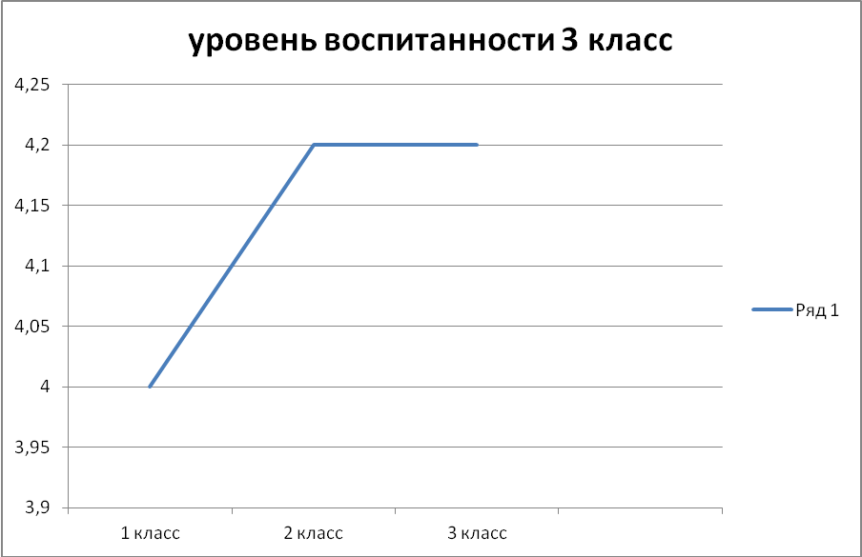

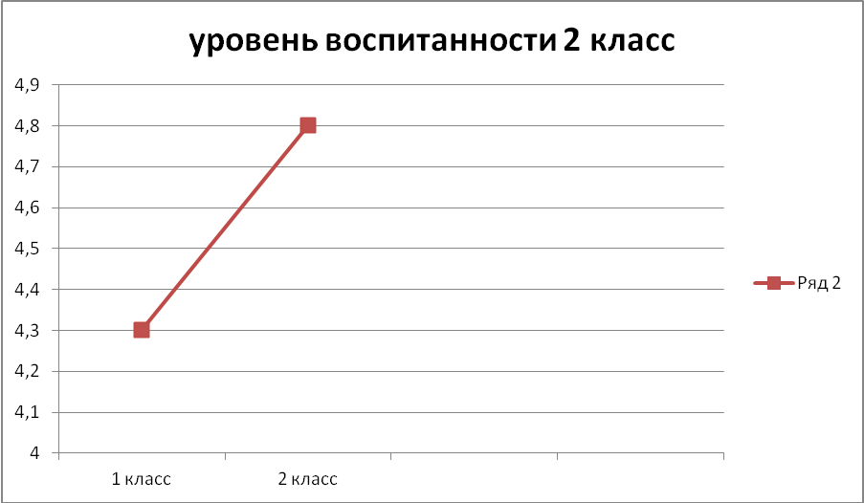

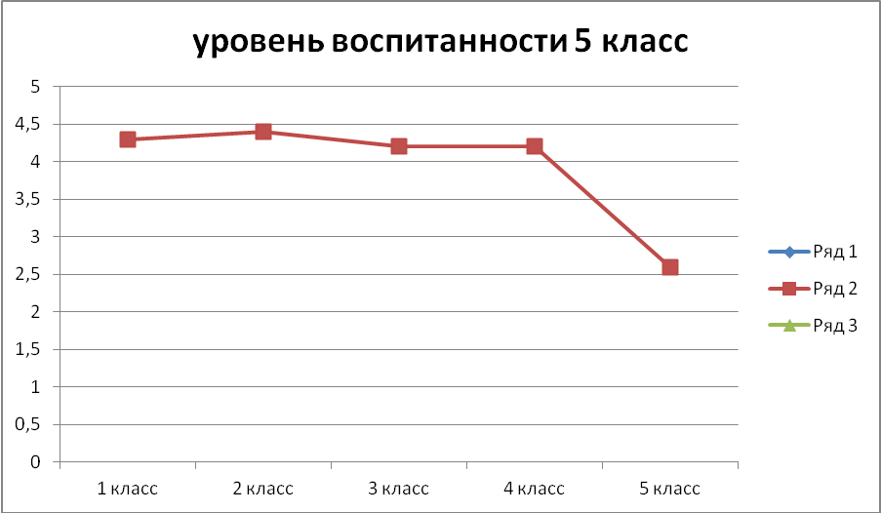
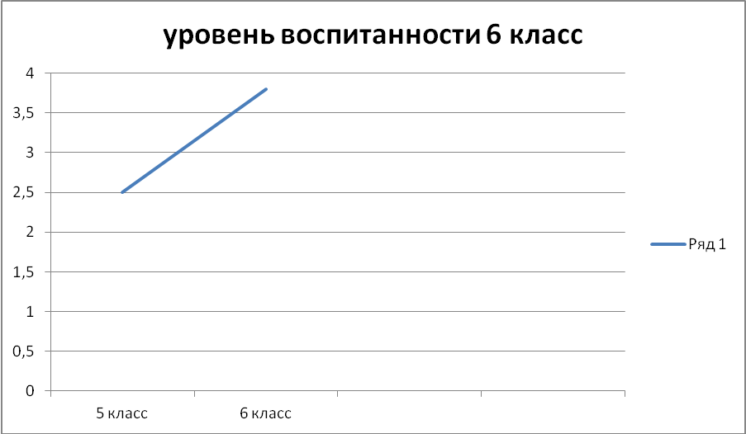
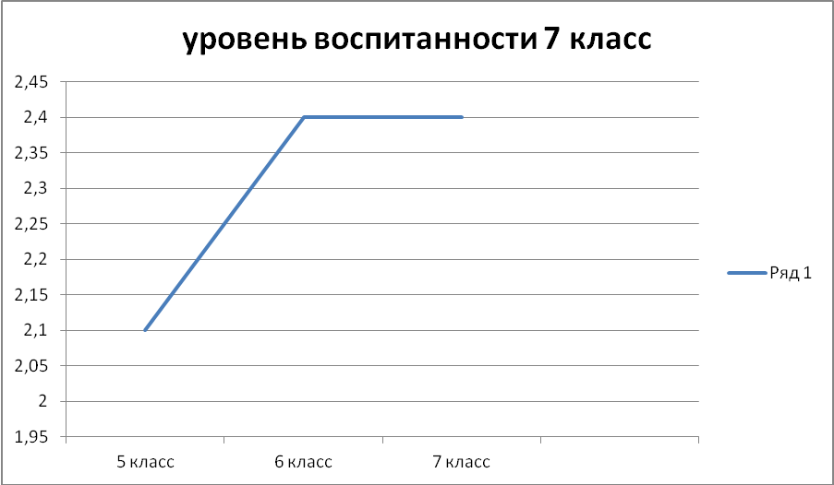

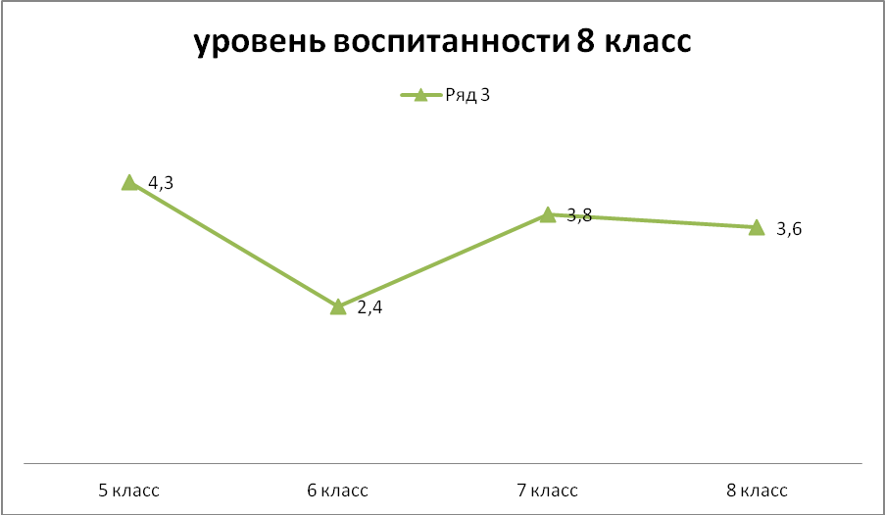

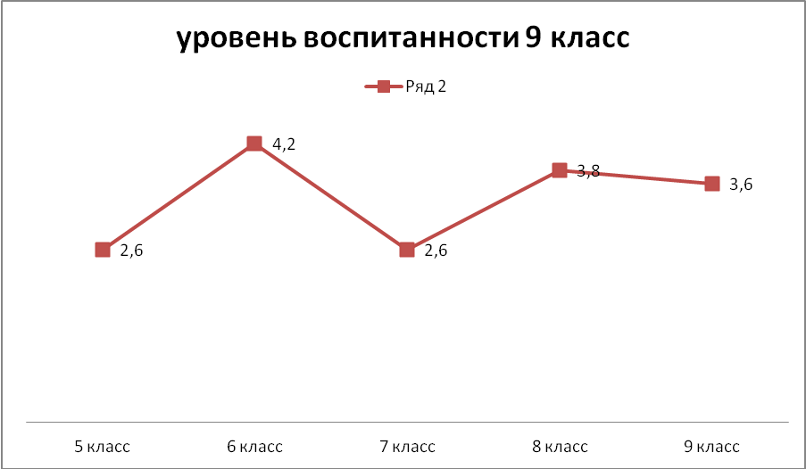
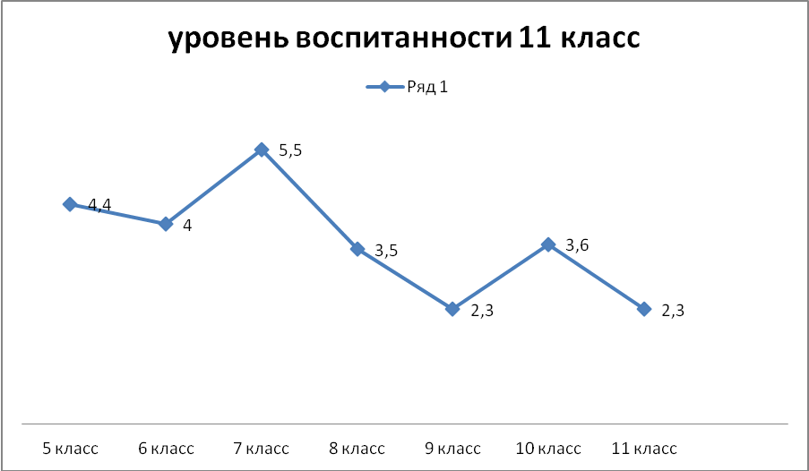

Выводы.
На основании вышеизложенного в муниципальном казенном общеобразовательном учреждении «Казанцевская средняя общеобразовательная школа»:
1. Требования в части содержания основных образовательных программ начального общего образования, основного общего, среднего общего образования; полноты выполнения образовательных программ выдерживаются.
2. Содержание, уровень и качество подготовки выпускников образовательного учреждения соответствует требованиям, определенными государственными образовательными стандартами.
3. Материально-технические и кадровые условия реализации образовательного процесса достаточны для реализации указанных образовательных программ. Однако, кадровая проблема с каждым годом становится острее.
4. Уровень организации воспитательной деятельности соответствует ее целям и задачам.

Отчет о самообследовании общеобразовательного учреждения размещен на сайте образовательного учреждения: (адрес сайта) http://kazancewo.ucoz.ru

